Állítson vissza szerverein az alábbiaknak megfelelő pillanatképet vagy törölje mindkét szervergépén az előzőleg létrehozott:

* hatóköröket (DHCP kiszolgálón)
* címkeresési zónákat és a névkeresési zónákat (DNS kiszolgálón)

|  |  |
| --- | --- |
| **Szerver1** | **Windows Server 2012** *(RAM: 800-1024 MB)* |
| számítógépnév | **server1** |
| munkacsoport | WORKGROUP |
| elsődleges DNS-utótag | west.org |
| IP-cím | 200.200.200.**1** /24 |
| alapértelmezett átjáró | a címtartomány utolsó címe |
| DNS kiszolgáló | 200.200.200.**1, 200.200.200.2** |
| ***DHCP Server*** | |
| hatókör neve | winDHCP |
| bérleti idő | 120 perc |
| kiosztható IP-címek | 200.200.200.0 /24  (a címtartomány **első** **60%-át** oszthassa ki) |
| kizárt IP-címek | szerverek IP címei, a címtartomány utolsó 24 címe  200.200.200.120  200.200.200.121 |
| késleltetés | 0 |
| fenntartás | kliens részére egy tetszőleges cím |
| útválasztó | az alapértelmezett átjáró |
| szülőtartomány | ***west.org*** |
| DNS kiszolgáló | 200.200.200.200, 200.200.200**.1** |
| WINS kiszolgáló | 200.200.200.1 |
| ***DNS Server*** | |
| címkeresési zóna (elsődleges): | ***west.org*** |
| névkeresési zóna (elsődleges): | **200.200.x**.x |
| ***west.org*** zónában altartomány | **sub** |
| ***west.org*** tartomány **A** rekord  **sub.west** tartomány **A** rekord | **server1** *(200.200.200.****1****)*  **w1** *(200.200.200.****25****)* |
| ***west.org*** tartomány **CNAME** rekord | **srv1** *(server1)* |
| másodlagos zóna: | ***east.org*** |

|  |  |
| --- | --- |
| **server2** | **Windows Server 2012** *(RAM: 800-1024 MB)* |
| számítógépnév | **server2** |
| munkacsoport | WORKGROUP |
| elsődleges DNS-utótag | east.org |
| IP-cím | 200.200.200.200 /24 |
| alapértelmezett átjáró | a címtartomány utolsó címe |
| DNS kiszolgáló | 200.200.200.200, **200.200.200.1** |
| ***DHCP Server*** | |
| hatókör | Az első szervernél megadott hatókör adatokkal egyezően ez a szerver is nyújtson DHCP szolgáltatást, de a rendelkezésre álló címtartomány  **második 40%-át** felhasználva  *vagy másképp fogalmazva*  Az első szerveren található hatókört oszd fel  **60:40%** arányban.  **de mindenképpen úgy,** hogy a második szerveren **250 ms**,  az első szerveren **0 ms** legyen ***a késleltetés***. |
| ***DNS Server*** | |
| címkeresési zóna (elsődleges): | **east.org** |
| névkeresési zóna (elsődleges): | **200.200.200**.x |
| ***east.org*** tartomány **A** rekord | **server2** *(200.200.200.****200****)*  **e1** (200.200.200.**221**) |
| ***east.org*** tartomány **CNAME** rekord | **srv2** *(server2)* |
| másodlagos zóna: | ***west.org*** |

Állítsuk be, hogy a DDNS működjön! (*A DNS Szerveren a DHCP automatikusan frissítse a szükséges rekordokat!*)

Zónaletöltésnél csak a Névkiszolgálók fülön megadott kiszolgálók tölthessék le a zónát (megfelelő kiszolgálók felvétele), és a másodlagos kiszolgálók (a Névkiszolgálók fülön lévők) kapjanak értesítést a zóna változásairól.

**Teszteld** a DNS és DHCP kiszolgálók működését a **windows10 kliens** segítségével:

* A kliens DHCP-től **kapja meg** hálózati működéshez szükséges adatokat, és **automatikusan** kerüljön be   
  a DNS adatbázisba!
* Az **server1** nevű szervert **állítsd le**!
* A kliensen **ürítsd ki** a DNS gyorsítótárat, újítsd meg az IP címbérletet, majd parancssorban add ki az alábbi parancsokat:
  + - ping **srv1.west.org**
    - nslookup **200.200.200.25**

Ha kész vagy jelezd és legyen megnyitva a kliensen elindított parancssor a kiadott parancsokkal!

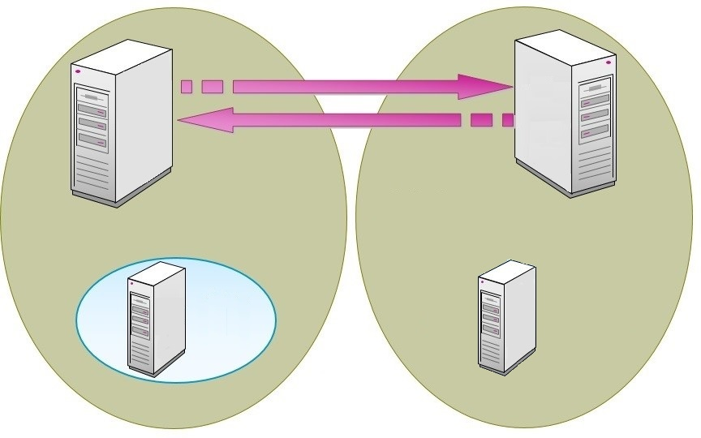

**west.org**

**east.org**

**sub.west.org**

**e1**

**w1**

**Szerver2**

**Szerver1**

**Szerver2 zónájának átvitele**

**Szerver1 zónájának átvitele**